№ | ФИО педагога | Должность | Нагрузка | График работы | Фото
1 | Абылкасов Д.М. | Директор, учитель истории, информатики, цифровой | 18ч | 8.00- 18.00 | 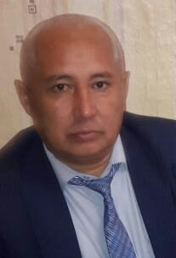
2 | Величко Н.Г. | Зам.по УВР, учитель русского языка и литературы | 1,5 | 8.00-17.00 | 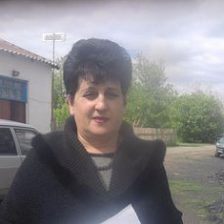
3 | Бекентаева Г.М. | Учитель математики | 1,5 | 8.00- 14.00 | 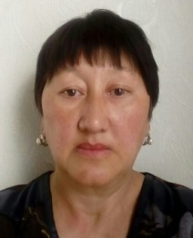
4 | Кабенова Н.Б. | Учитель казахского языка и литературы | 1,5 | 8.00- 14.30 | 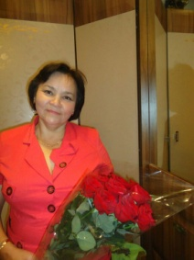
5 | Калиева А.К. | Учитель биологии и химии, географии, естествознания | 1,5 | 8.00-14.30 | 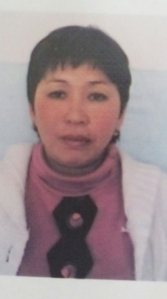
6 | Мусагожин Б.К. | Учитель художественного труда, музыки | 7ч | 8.00-14.30 | 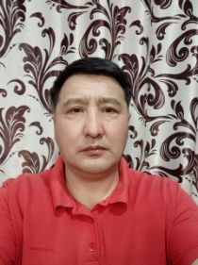
7 | Мусагожина А.Г. | Учитель истории и религиоведения | 11ч | 8.00-14.00 | 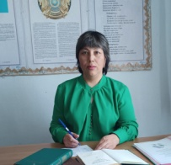
8 | Алпыспаева А.Б. | Учитель английского языка | 19ч | 8.00-14.00 | 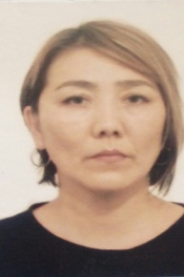
9 | Аухаева А.Т. | Учитель казахского языка и литературы | 14ч | 8.00- 14.00 | 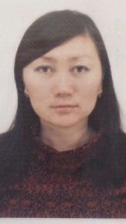
10 | Сабырова А.К. | Педагог-психолог | 1 ст | 8.00- 14.00 | 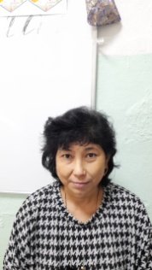
11 | Мырзабаева Р.А. | Учитель физической культуры | 12ч | 8.00-14.00 | 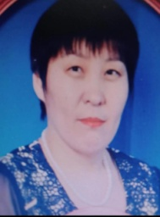
12 | Тажибаева Г.К. | Учитель начальных классов | 17ч | 14.00-19.00 | 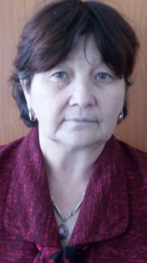
13 | Тажибаева А.Е. | Учитель начальных классов | 19ч | 14.00-19.00 | 
14 | Рахимова Г.Н. | Учитель начальных классов | 17ч | 14.00-19.00 | 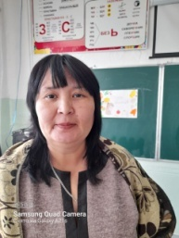
15 | Кобенова Г.А. | Учитель начальных классов | 16ч | 14.00- 19.00 | 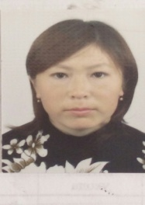
16 | Мандрик Л.А. | Учитель русского языка и литературы | 10ч | 8.00-14.00 | 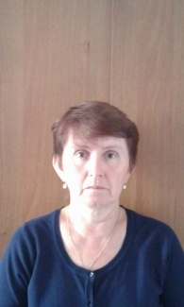
17 | Айтбатыров А.Б. | Учитель физической культуры | 15ч | 8.00-14.00 | 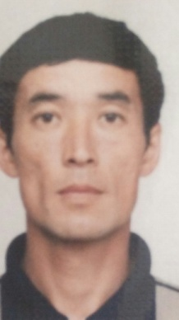
18 | Леоненко С.А. | Учитель физики | 4ч | 8.00- 14.00 | 